Выполнил: Большаков Илья Вячеславович 298 группа

**ЗАДАЧА №16**

**Создание панели администратора сайта**

Цель работы: реализовать основные элементы панели администратора сайта

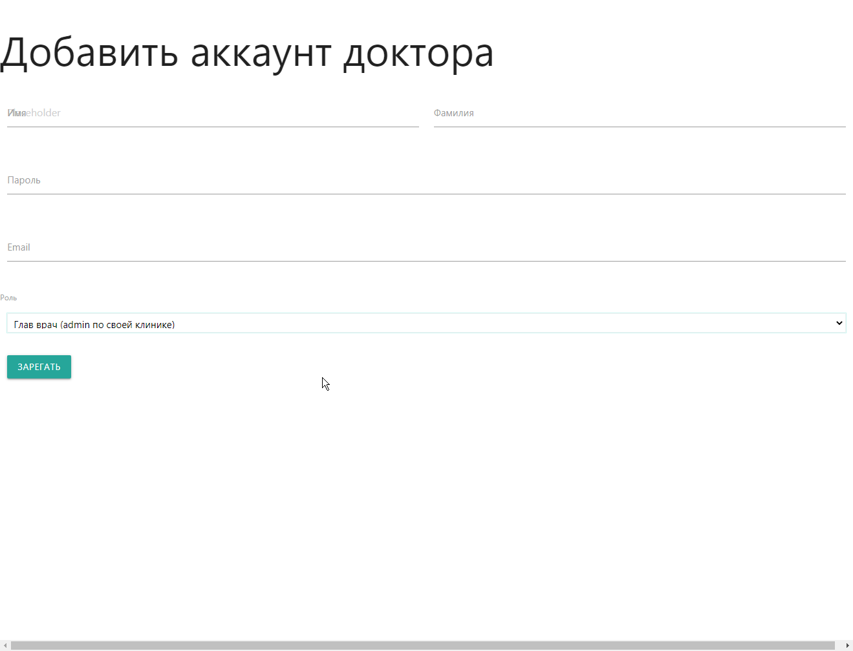

Рисунок 1- Регистрация докторов

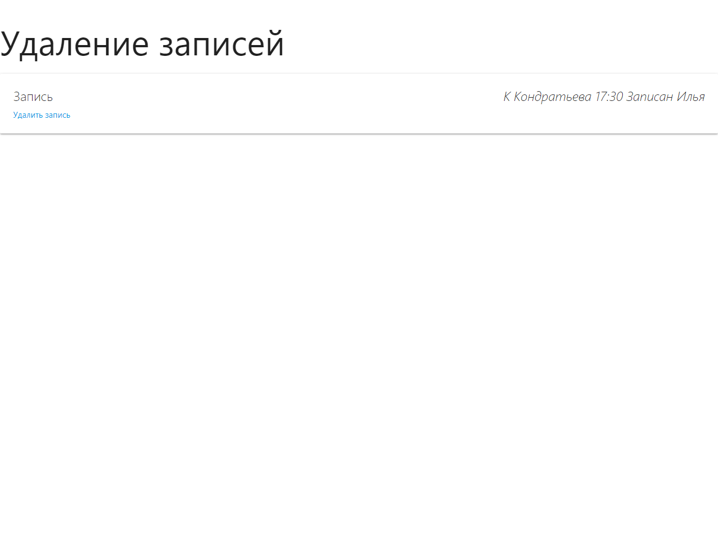

Рисунок 2- Удаление записей к врачу

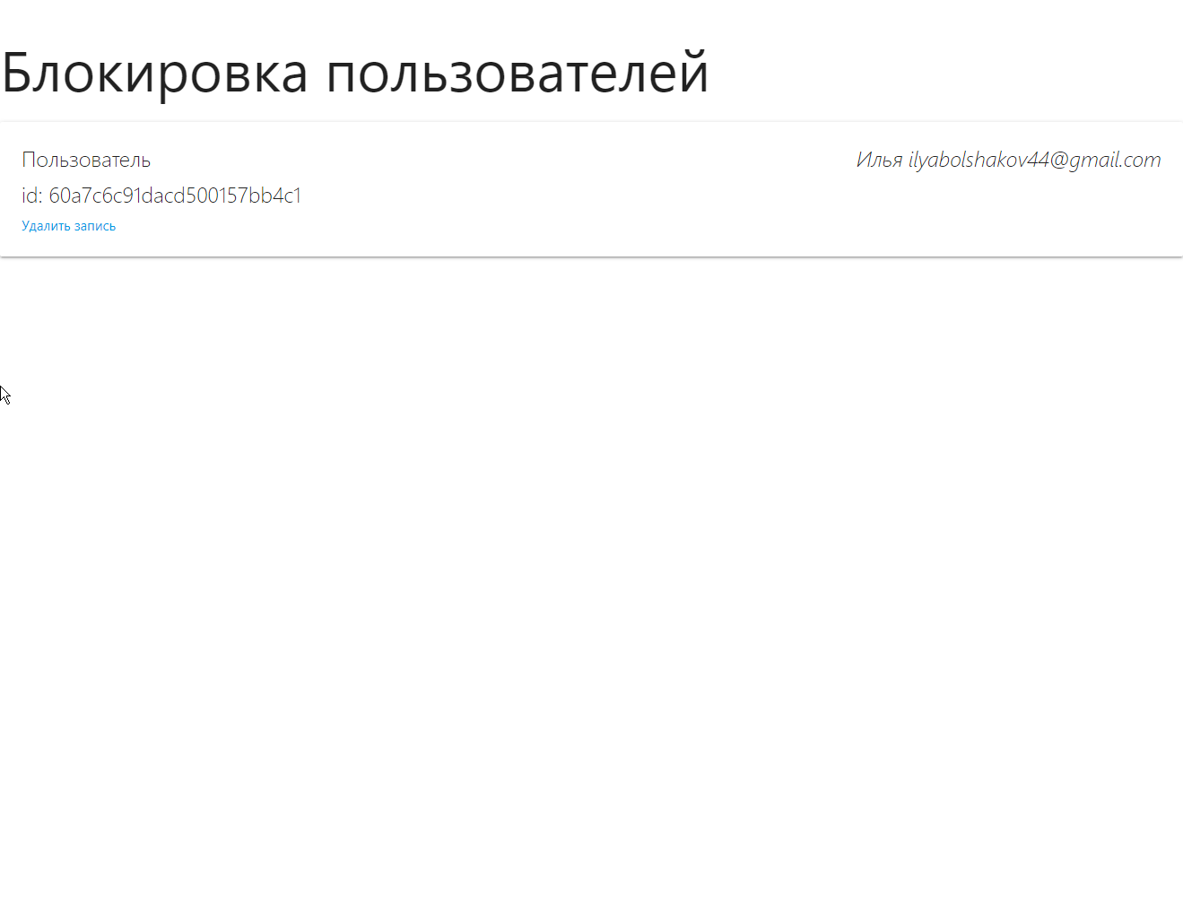

Рисунок 3 - Блокировка пользователя

**Вывод**:

Созданы все нужные формы